Byte av lösenord i Agresso
- Tryck på texten ”Forgotten your password?”
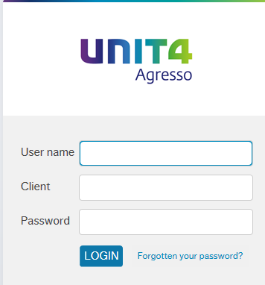
- Fyll i ditt användarnamn och e-postadress och tryck på knappen ”Reset”
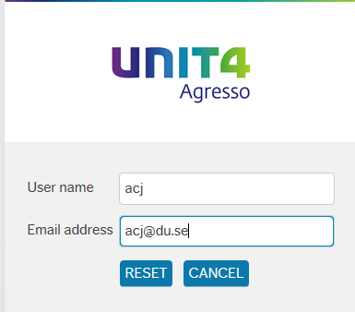
- Ett e-postmeddelande skickas nu till dig med ett nytt tillfälligt lösenord
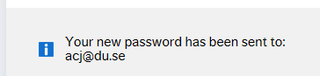
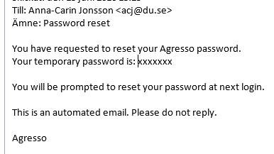
- Logga in med ditt användarnamn och ditt tillfälliga lösenord
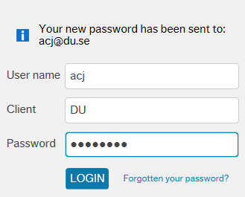

- Du ombeds nu att byta till nytt lösenord. Fyll i ditt tillfälliga lösenord i fältet ”Old password”.
- Fyll i ditt nya lösenord i fältet ”New password” och ”Verify new password”.
OBS! Du kan inte använda samma lösenord du haft tidigare. Det kan man göra först efter tre byten av lösenord.
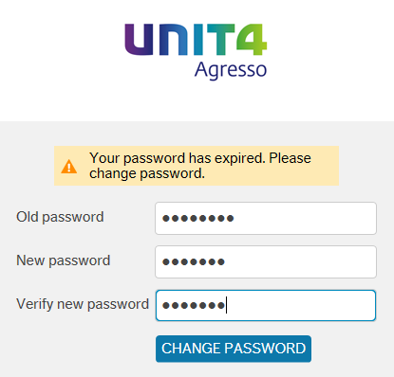

- Logga in som vanligt med ditt nya lösenord
